**Министерство образования и науки Российской Федерации**

**федеральное государственное автономное образовательное учреждение высшего образования**

**“САНКТ-ПЕТЕРБУРГСКИЙ НАЦИОНАЛЬНЫЙ ИССЛЕДОВАТЕЛЬСКИЙ**

**УНИВЕРСИТЕТ ИНФОРМАЦИОННЫХ ТЕХНОЛОГИЙ,**

**МЕХАНИКИ И ОПТИКИ”**

Факультет Инфокоммуникационных технологий

Кафедра Программных систем

**Отчет.**

## Практическая работа №2. Проектирование отношений в логической модели.

Выполнил: Кислюк И. В.

Группа: К4120

Санкт-Петербург

2017 г.

**Задачи работы:**

1. Построить матрицу отношений, для того чтобы определить отношения между сущностями;
2. Добавить отношения между сущностями, представить графически. При проектировании используйте информацию из матрицы отношений.
3. Определить атрибуты, которые будут являться уникальными идентификаторами для каждой сущности, и отметить их на проектируемой диаграмме.

**Ход выполнения работы:**

|  |  |  |  |  |  |
| --- | --- | --- | --- | --- | --- |
|  | **Объект** | **Пользователь** | **Заявка** | **Обращение** | **Адрес** |
| **Объект** |  | **+** | **+** |  | **+** |
| **Пользователь** | **+** |  | **+** | **+** |  |
| **Заявка** | **+** | **+** |  |  | **+** |
| **Обращение** |  | **+** |  |  |  |
| **Адрес** | **+** |  | **+** |  |  |

Таблица 1 - матрица отношений между сущностями

В таблице 1 представлена матрица отношений между сущностями. На рисунке 1 показана логическая модель базы данных системы автоматизации работы службы инкассации. Данная модель представляет собой сущности, наделённые атрибутами, и взаимосвязанные между собой различными типами связей, которые определяют взаимоотношения различных сущностей.

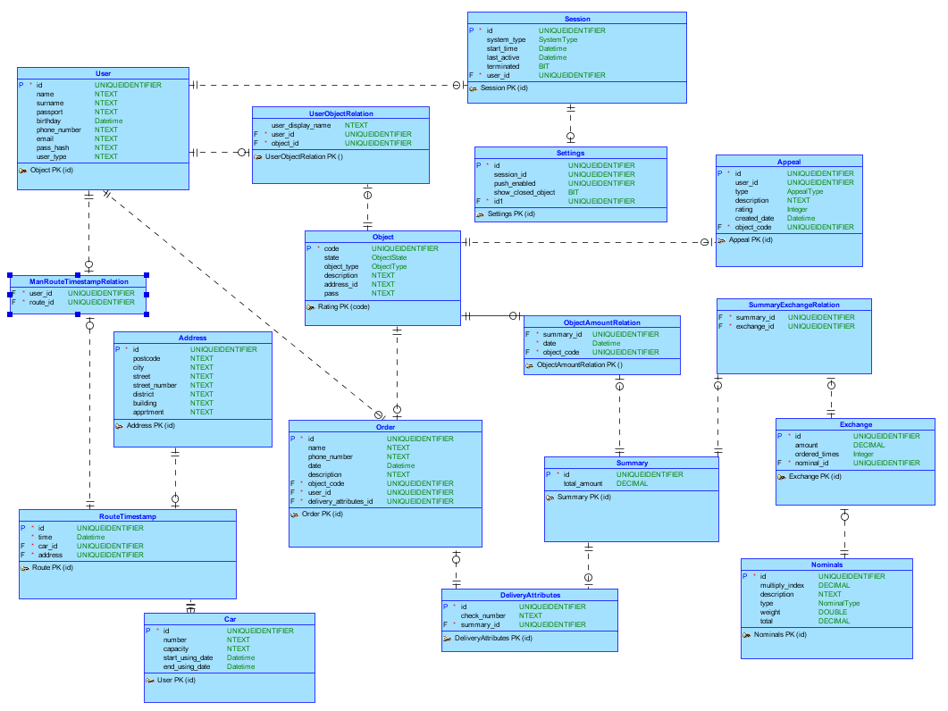

Рисунок 1 - Логическая модель